PROYECTO DE INVESTIGACIÓN
ANDREA ALONSO MARTÍNEZ
CÓMO PREPARARSE DE FORMA AUTODIDACTA PARA CERTIFICARSE COMO PROFESSIONAL SCRUM MASTER A TRAVÉS DE SCRUM.ORG

Como ya sabemos, coaching de equipos y agilidad son las dos caras de la misma moneda. Como veremos más adelante, el agile y el coaching de equipos se sustentan en unos principios similares y equivalentes. Así, una certificación que acredite que manejas metodologías Lean y que tienes conocimientos de agilidad es un complemento ideal para cualquier coach de equipos que quiera dedicarse a formar equipos de alto rendimiento en organizaciones de todo tipo.
Para todos aquellos interesados en obtener conocimientos lean y una certificación que los acredite, y que os sintáis medianamente cómodos con el inglés, la web www.scrum.org es un recurso gratuito de gran valor.
¿Por qué hago esa mención sobre el inglés? ¿Es imprescindible saber inglés? No. Los exámenes en Scrum.org son en inglés. Pero la misma web facilita que se utilice un traductor en su examen e incluso facilita un tutorial para instalar y utilizar el traductor. Y, los artículos de la web podréis traducirlos también con un traductor. Sobre los vídeos, existe la opción de subtítulos generados automáticamente, pero en inglés y con los podcasts, salvo que se quiera utilizar otro traductor poco podemos hacer. De ahí que, si sabes algo de inglés podrás sacar más provecho a los recursos que la web pone a disposición.
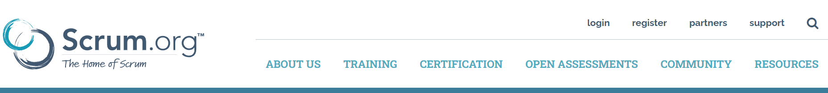
En esta web podéis encontrar también cursos de un fin de semana, o más largos, grupales o privados, impartidos por diferentes trainers oficiales de Scrum.org, en multitud de idiomas y tanto de forma presencial como on line que, sin duda, aportarán gran valor en términos de conocimientos, práctica y experiencias. No obstante, este artículo trata sobre cómo certificarte preparándote por tu cuenta, sin necesidad de acudir a uno de esos cursos.
Lo primero que recomiendo hacer es echar un vistazo a las 8 certificaciones que acredita Scrum.org a día de hoy y decidir cuál es la que más se adapta a tus intereses.
Para ello, entra en CERTIFICATION, selecciona Overview y averigua qué pueden ofrecerte cada una de las certificaciones que allí figuran: Professional Scrum Master, o Professional Scrum con Kanban, o Agile Leadership, etc.
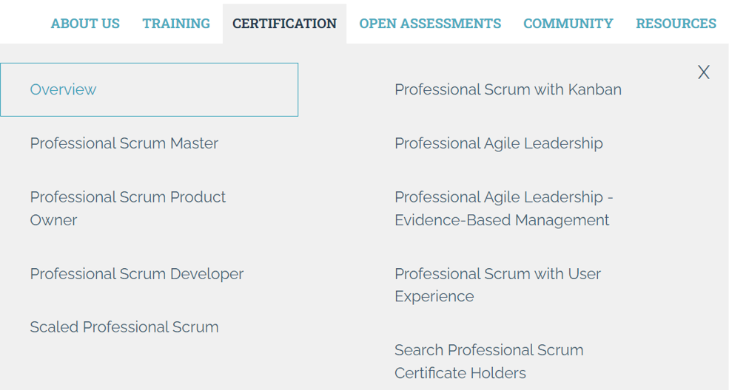

Si, como yo, decides prepararte para ser Scrum Master, y entras en la información de la certificación Professional Scrum Master, observarás que realmente hay 3 niveles diferentes. PSM I, PSM II, PSM III, cada una de las cuales acredita mayor experiencia y conocimiento en el área. Puedes elegir hacer primero el examen de PSM I ($ 150 por un único intento) o ir directamente a hacer el PSM II ( $250), o incluso obtener la certificación PSM III ($ 500), teniendo en cuenta que, la misma web, recomienda haber superado primero alguno de los exámenes anteriores.
Elijas lo que elijas, o incluso si aún no lo tienes claro, te animo a que te registres en la web (login). Al registrarte, podrás personalizar tu trayectoria de preparación, marcar como vistos, leídos o escuchados los recursos a los que vayas accediendo, hacer comentarios y evaluar los contenidos.

RECURSOS DISPONIBLES EN SCRUM.ORG
Scrum.org pone a disposición de cualquier persona interesada en Scrum, de forma gratuita, diferentes tipos de recursos que tratan sobre distintos aspectos de Scrum y de agilidad. Estos recursos van desde pequeñas píldoras sobre nociones básicas, vídeos explicativos de 5 minutos u otros más elaborados, artículos en los que se exponen cuestiones prácticas y ejemplos de aplicación, blogs, podcast, webcast o incluso extensos artículos desarrollando algún tema específico elaborados por los trainers oficiales de Scrum.org. Además, cada recurso cuenta con comentarios y valoraciones hechas por otros usuarios permitiéndote igualmente comentar y valorar el recurso.

También indican una serie de lecturas (artículos y libros) recomendadas para completar los conocimientos adquiridos.
Y también pone a disposición Exámenes gratuitos (Open Assessments) para comprobar el avance y la comprensión de lo estudiado. Algunas de esas preguntas se repiten en los exámenes, aunque no conviene confiarse, porque son pocas y el resto de las preguntas del examen están más orientadas a la aplicación real de Scrum.
Muchos de los recursos que podemos encontrar en la web sirven para prepararse distintas certificaciones, ya que las certificaciones tienen muchos aspectos en común. No obstante, cada una de las certificaciones de Scrum.org detalla en un apartado llamado Prepare for the assessment cuáles son los recursos recomendados para preparar su examen concreto.
Por ejemplo, si decides empezar poco a poco y obtener la certificación PSM I, la misma web Professional Scrum Master™ I | Scrum.org te detalla qué necesitas conocer para superar el examen. Las preguntas del examen de este primer nivel van encaminadas a demostrar que tienes elevados conocimientos de Scrum, que entiendes la Guía Scrum, los valores del Scrum, los roles, los eventos, artefactos y las normas de funcionamiento, así como sus implicaciones y que sabes aplicar Scrum a Equipos Scrum.
Y, ¿cómo puedes adquirir esos conocimientos?, pues siguiendo las instrucciones detalladas en el apartado Prepare for the Assessment que te explico en esta guía. Además, aprovecharé para detallarte qué video, artículo o blog me ha parecido imprescindible o curioso para entender mejor el funcionamiento de Scrum.

¿CÓMO EMPEZAR?
Vamos a repasar juntos este camino y te dejaré observaciones y notas sobre los recursos que más me ayudaron a mi:

¿QUÉ ES SCRUM?
En primer lugar, para hacerte una primera idea de qué es Scrum te recomiendo ir a RESOURCES y dentro de Resources entrar en What is Scrum? Donde encontrarás un gran resumen de qué es Scrum y cómo funciona el marco Scrum.
Desde ahí podrás descargarte la Guía Scrum si todavía no lo has hecho. En esta página y en los vínculos que encontrarás en ella, se desgrana y explica la Guía Scrum. Luego tendrás un gráfico estupendo del Marco Scrum y un video explicativo de ese marco Scrum. Pincha aquí para ver el video con los subtítulos en castellano.

EQUIPO SCRUM
Después de ver el vídeo y de entender en qué consiste Scrum, te invito a que profundices un poco más sobre el Equipo Scrum compuesto por el Product Owner o Dueño del Producto, el Scrum Master y los Developers o Desarrolladores. En Scrum hay, por tanto, un único equipo y 3 tipos de responsabilidades.

LOS EVENTOS DE SCRUM
A continuación, echa un ojo sobre los tipos de eventos y sus características. Comprobarás que hay 5 eventos. El primero, el contenedor de todos los demás eventos o, dicho de otra manera, el evento donde se realizan los otros 4 eventos es el Sprint. El resto son una serie de reuniones con finalidades y duraciones máximas diferentes, donde participa todo o parte del equipo Scrum. Estas reuniones son: la reunión de Planificación del Sprint, la reunión de Scrum Diaria, la reunión de Revisión del Sprint y la Retrospectiva del Sprint.

ARTEFACTOS DE SCRUM
Y, por último, aprende cuáles son los artefactos de Scrum. Los artefactos son el trabajo y el valor resultantes del trabajo del Equipo Scrum y son 3. Esos tres artefactos, que son: la Pila de Producto, la Pila del Sprint y el Incremento tienen a su vez sus Compromisos que son respectivamente: el objetivo del Producto, el objetivo del Sprint y la definición de hecho (definition of done).
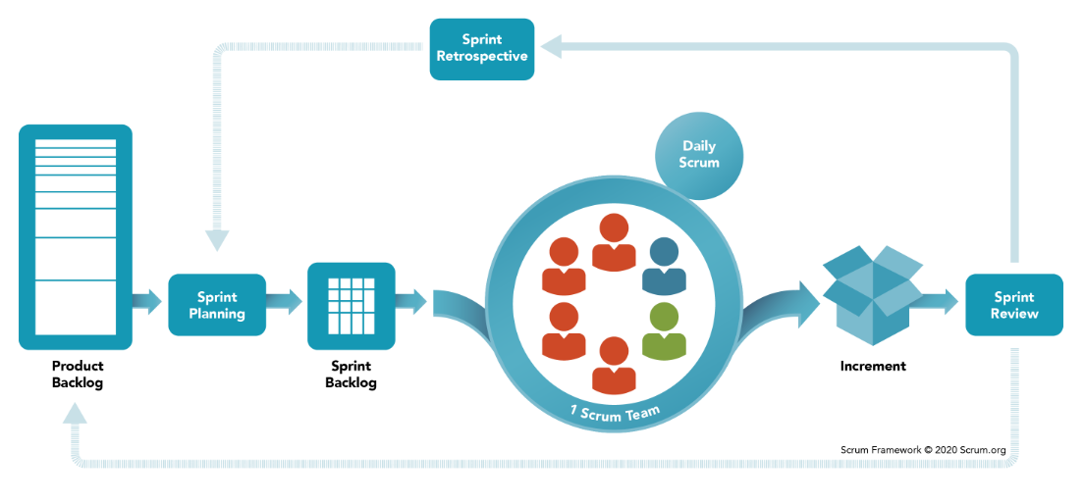
LA GUIA SCRUM
Una vez hayas revisado esto y tengas ya las primeras nociones sobre las características de Scrum vamos a profundizar algo más. Descárgate la Guía Scrum (te la puedes descargar en castellano y en inglés).
La Guía Scrum es el texto básico que explica qué es Scrum, para qué sirve Scrum, en qué consiste, sus valores, sus principios, cómo debe aplicarse, qué roles existen en el marco Scrum, de qué herramientas (artefactos y eventos) dispone el Equipo Scrum y cómo debe trabajar una organización Scrum.
Mi recomendación es manejar la Guía en inglés. La Guía en castellano puede ayudarte en un primer momento para familiarizarte con el Scrum. Pero, una vez tengas la estructura y las nociones del Scrum, te aconsejo encarecidamente una lectura en inglés. Aunque las traducciones generalmente son buenas, creo que hay ciertos aspectos que con la traducción hace que pase desapercibida su relevancia, que se diluya su importancia, o perdamos de vista el concepto que se está tratando en ese momento. En su versión original, cada role, cada evento, cada artefacto y cada compromiso se escriben siempre con su primera letra en mayúscula, lo que facilita identificar y retener esos conceptos y entender cómo funciona Scrum. Sin embargo, en las traducciones, nos llegamos a encontrar con palabras que recogen esos conceptos específicos pero que no se destacan de ninguna manera aparente, ni van acompañadas de su traducción al inglés por lo que pueden pasar desapercibidos. También hay alguna traducción que puede dar lugar a confusión, como en el caso de traducir “ordenar la Pila” por “hacer un pedido”, cuestión que nada tiene que ver.
Las Guía Scrum consta de 13 hojas en su idioma original (16 en castellano) y no sólo hay que sabérsela muy bien, hay que comprenderla muy bien. TODO, absolutamente todo lo que hay en la Guía es importante, cada palabra, término, concepto, mayúscula y coma está perfectamente escogida y tiene un propósito, incluida la primera parte, El Propósito de la Guía Scrum, y la Nota Final. No sobra absolutamente nada. No podemos olvidar que estamos estudiando agilidad e introducir aspectos no relevantes en una Guía que es el Pilar del Scrum no sería ágil. Incluso recomiendo leer los cambios entre las versiones de la Guía de 2017 y la de 2020 ya que en el examen podemos encontrar preguntas que pretenden hacerte dudar si conocías la vieja versión y otras que hacen hincapié en las razones que hubo para hacer dichos cambios. En este link podrás encontrar una serie de recursos que profundizan en las actualizaciones de la Guía.
La Guía Scrum define Scrum, las teorías que lo sustentan y los valores que lo envuelven. Presenta al Equipo Scrum: Product Owner, Scrum Master y Desarrolladores, como un único equipo, pequeño, multifuncional, autogestionado, estructurado y empoderado por la organización y detalla las responsabilidades de cada miembro del equipo. También explica los 5 eventos que se deben realizar en el marco Scrum empezando por el Sprint, evento sobre el que giran los demás eventos como son: la reunión de Planificación del Sprint, la reunión Diaria, la reunión de Revisión del Sprint y la retrospectiva del Sprint. La Guía establece cómo se hacen esas reuniones, para qué se hacen y quién hace qué en esas reuniones. Y, el otro gran apartado de la Guía son los 3 Artefactos de Scrum, que representan trabajo o valor con sus respectivos compromisos: que son la Pila de Producto con su compromiso el Objetivo del Producto, la Pila del Sprint con el objetivo del Sprint y el Incremento con su compromiso de la Definición de Hecho.

LA GUIA NEXUS
Otra guía importante que hay que conocer para el examen y para poder aplicar Scrum es la Guía Nexus. La Guía Nexus define el proceso para escalar Scrum, es decir, para aplicar Scrum a un grupo de equipos Scrum (de 3 a 9), que trabajan juntos para entregar un mismo producto. Puedes descargarla también en castellano y en inglés.
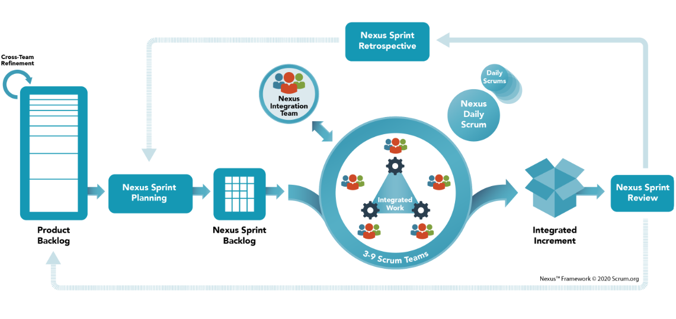
COMPETENCIAS DE LOS PROFESIONALES DE SCRUM. APLICANDO SCRUM.
Otro aspecto que es importante conocer para poder resolver aquellas preguntas del examen más orientadas a casos prácticos son las Competencias del Profesional Scrum. Esas competencias se agrupan en los siguientes 5 apartados que os detallo con su respectivo link: Entendiendo y Aplicando Scrum, Desarrollando personas y equipos, Gestionando Productos con Agilidad, Desarrollando y entregando productos profesionalmente y Desarrollando la Organización Ágil
Para la certificación PSMI son especialmente importantes las 3 primeras habilidades.
Una vez hayas leído y entendido estas competencias recomiendo entrar y hacer el recorrido propuesto en el Scrum Master Learning Path | Scrum.org (o en el Learning Path de la Certificación que hayas elegido que podrás encontrar si despliegas la pestaña de Recursos).
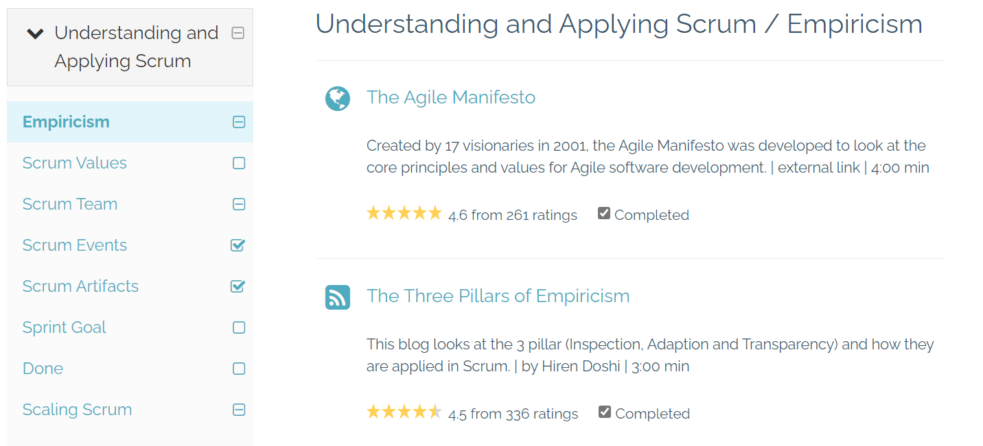

Asegúrate de iniciar sesión cuando revises los recursos que la web pone a disposición, para poder hacer un seguimiento de lo que vayas viendo.

VÍDEOS RECOMENDADOS
Te invito a que veas los vídeos que hay de la serie short Scrum Tapas, vídeos de menos de 10 minutos que bucean en todos los aspectos de Scrum.
En la parte de Scrum Events no te puedes perder el Vídeo Effective Sprint Planning | Scrum.org.

LECTURAS RECOMENDADAS
- Accountabilities in Scrum | Scrum.org
- A Day in the Life of a Scrum Master | Scrum.org y The 8 Stances of a Scrum Master | Scrum.org
- 5 Powerful Things About the Sprint | Scrum.org
- A Typical Sprint, Play-By-Play | Scrum.org.
- Getting to Done: Creating Good Sprint Goals | Scrum.org
- Sprint Review: Much More Than Just A Demo | Scrum.org
- 11 Ideas to Spice up Your Retrospective | Scrum.org
- 5 Strategies for Product Backlog Refinement | Scrum.org
- Todos los Mitos sobre Scrum que encontrarás en Scrum Mythbusters – The Liberators – Medium

GLOSARIO
En un estadio avanzado del estudio, te recomiendo echar un vistazo al listado de términos Scrum y sus definiciones.

OTROS RECURSOS Y WEBCAST GRATUITAS
En la sección Recursos de la que ya hemos hablado podrás encontrar, además, webcast que tendrán lugar en los próximos meses sobre distintas áreas de Scrum, artículos recién publicados e incluso casos de estudio de implantación de Scrum.

OPEN ASSESSMENT. EXAMEN DE PRUEBA GRATUITO
Antes de lanzarte a hacer el examen de certificación te recomiendo que según vayas avanzando por el Learning Path, hagas tantas veces como puedas el Open Assessment para Scrum Master. En el examen de certificación, encontrarás alguna de estas preguntas, (menos de las que seguramente te hubiese gustado). Las preguntas del Open Assessment están más orientadas a demostrar que has entendido a la perfección la Guía Scrum, que a comprobar si has adquirido habilidades para implementar Scrum en una organización y asumir la responsabilidad de Scrum Master (algo que sí deberás demostrar en el examen).
Si fallas alguna pregunta, Scrum.org te facilita la respuesta correcta con su explicación. Ese feedback te da mucha información sobre tu comprensión del tema y te ayuda aprender.
Cuando ya estés bastante avanzado o avanzada en el estudio te recomiendo que hagas el Open Assessment de las otras certificaciones: Product Owner, Developers, Scrum with Kanban… no porque te vayas a encontrar este tipo de preguntas en tu examen de certificación, si no para comprobar que entiendes la estructura básica sobre la que gira Scrum. Habrá preguntas que no sepas porque son específicas de esa certificación, pero habrá otras que sí debas saber porque giran en torno al marco Scrum.

EXAMEN DE CERTIFICACIÓN PSM I
Cuando sientas que te sabes la Guía Scrum, que entiendes cómo se puede implementar Scrum en una organización, que comprendes las responsabilidades de cada uno de los miembros del equipo dentro del equipo y a lo largo del Sprint, que sabes cómo funciona un Sprint, las circunstancias de cada evento y las características de cada artefacto y entiendes bien cómo se escala Scrum entonces estás preparado o preparada para hacer el examen de Certificación.
El examen tiene una duración de 60 minutos y consta de 80 preguntas que cubren las diversas áreas definidas por las distintas Competencias que afectan al Equipo Scrum. Debes acertar un 85% de las preguntas para aprobar.
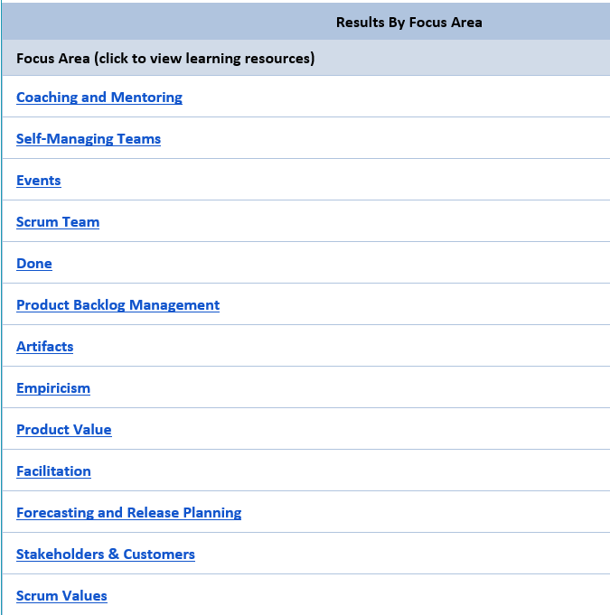
Comprar el derecho a hacer el examen para PSM I cuesta hoy $ 150 y sólo te permite hacer 1 intento. Una vez lo adquieras recibirás un email de Scrum.org con una contraseña para poder hacer el examen. La contraseña no tiene caducidad, tan solo expira cuando inicies el examen, así que cuando lo vayas a hacer asegúrate de reservar una hora de tu tiempo tranquilo/a.
Para acceder al examen deberás iniciar sesión en Scrum.org, seleccionar en la pestaña de Certification de la web la certificación elegida, por ejemplo la PSM I, e ir hasta el final de la página donde pone Start Assessment. ¡¡Mucha suerte!!!
ANEXO: SCRUM EN IMÁGENES
MARCO SCRUM Y VALORES
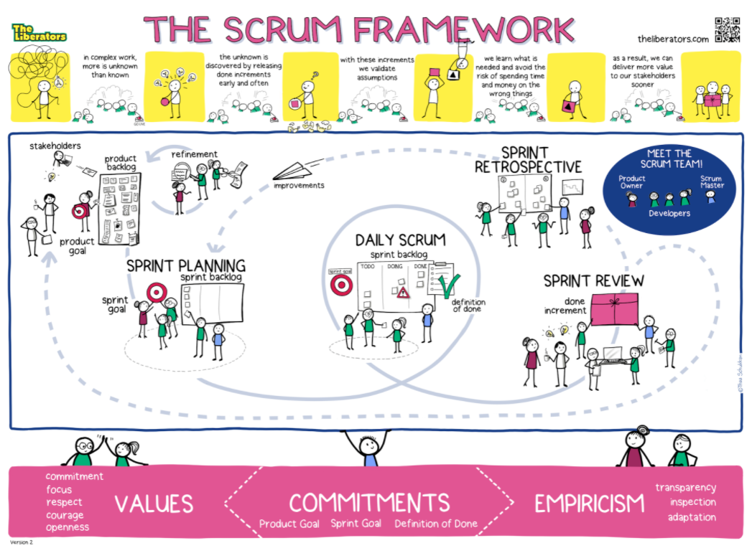

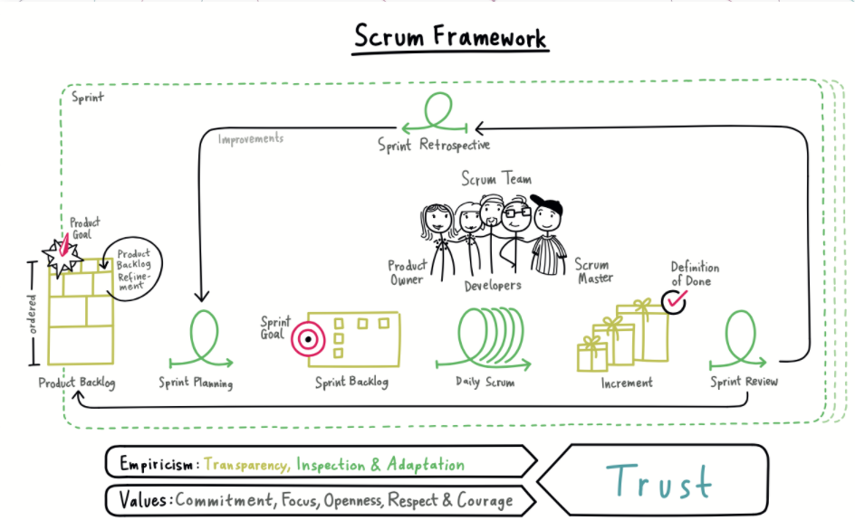

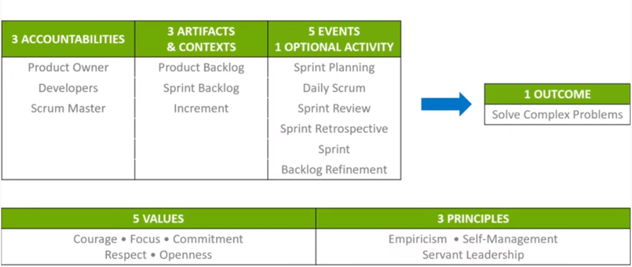
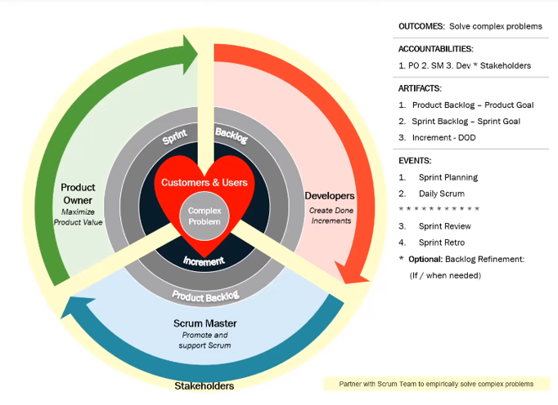
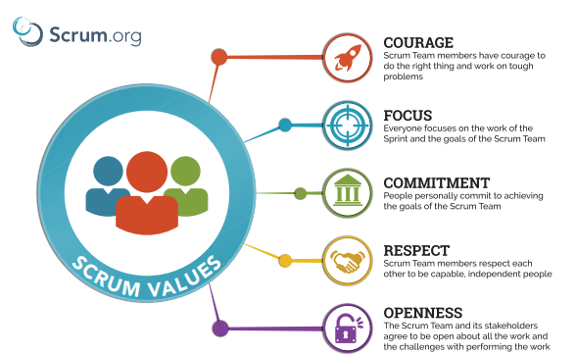
ROLE DE SCRUM MASTER
